Práctica 1

TECNOLOGÍA DE COMPUTADORES

1º GRADO EN INGENIERÍA INFORMÁTICA

Curso 2020/2021



Introducción a MultiSim.

**Objetivos**

* Utilización del simulador electrónico MultiSim.
* Utilización de los teoremas vistos en teoría.

**Materiales disponibles**

* Simulador MultiSim
* PC

1. **Interfaz de usuarios.**

El espacio de trabajo consta de los siguientes elementos básicos.

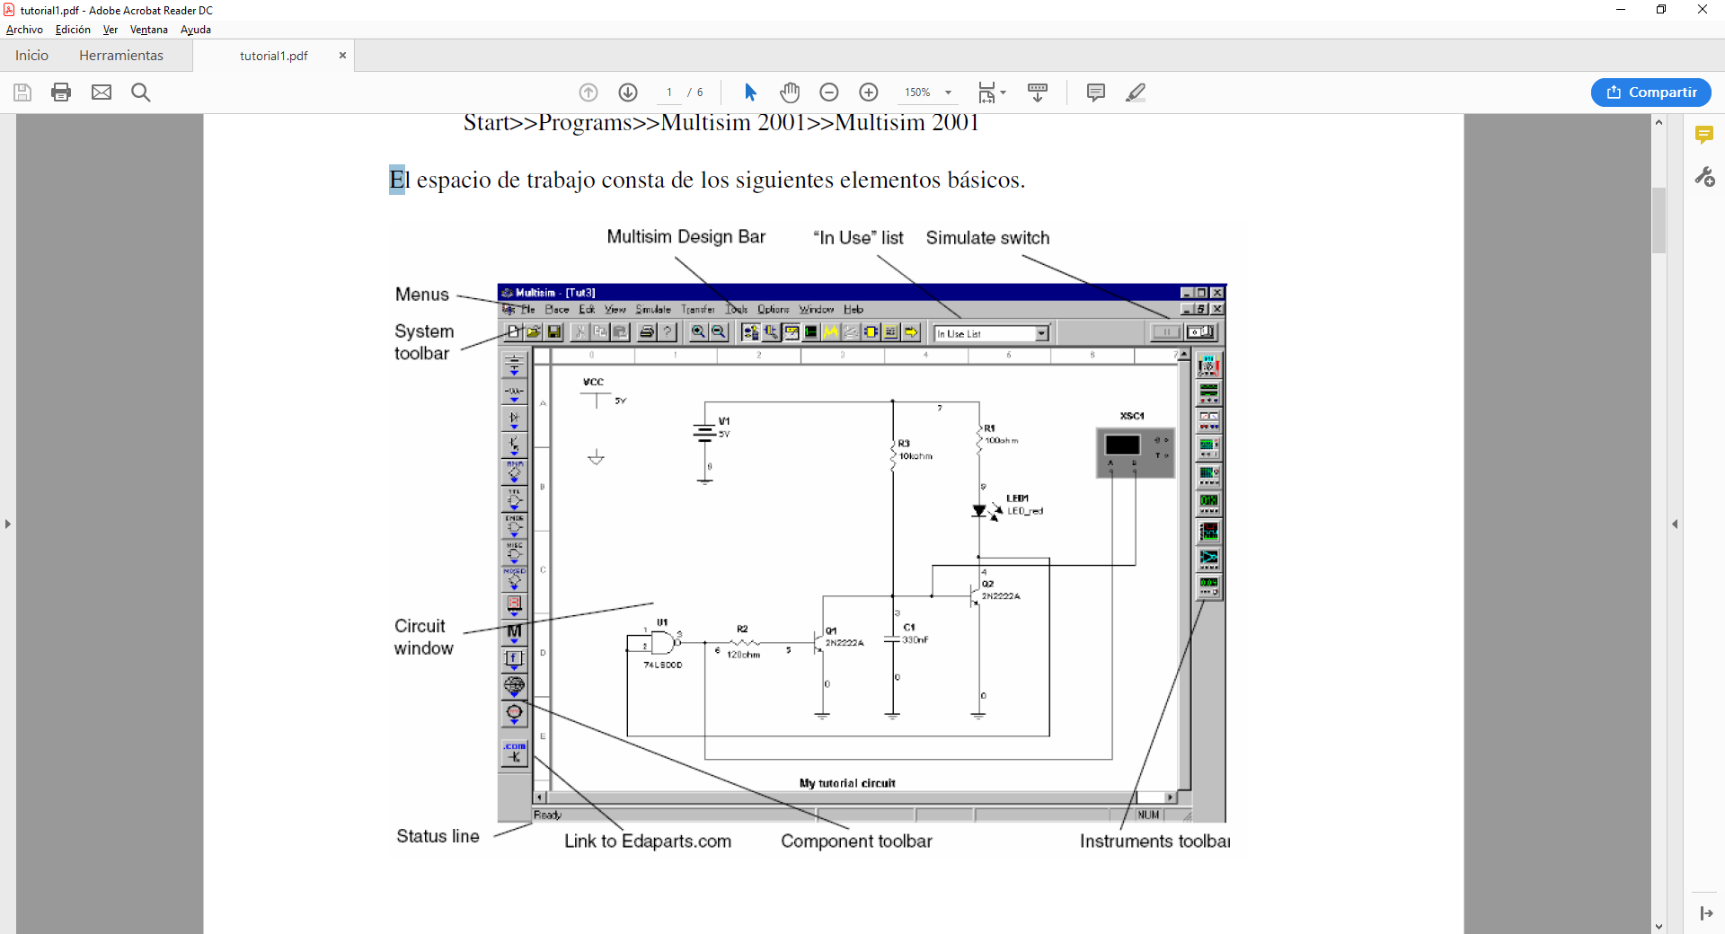

1. Interfaz de usuario del programa MUltiSim

Menus🡺 Es donde encuentas los comandos para todas las funciones.

Multisim design bar 🡺 Permite el acceso a las funciones sotisficadas de Multisim.

“In use” List🡺 Enumera todos los componentes usados en el circuito activo para una reutilización fácil.

Simulate switch 🡺 Es una manera fácil de ejecutar, finalizar o detener brevemente la simulación del circuito.

System toolbar 🡺 Contiene los botones para las funciones de uso frecuente.

Circuit window 🡺 Es donde contruyes tus diseños de circuitos.

Status line 🡺 Depliega información relevante sobre la operación actual y una descripción del objeto que señala el puntero.

Link to Edaparts.com 🡺 Liga al sitio de Electronic Workbench para descargar partes.

Component toolbar 🡺 Contiene los botones para cada familia de componentes.

Instruments toolbar 🡺 Contiene los botones para cada instrumento.

1. **Análisis de circuitos mediante MultiSim**

Coloca los siguientes dispositivos en la ventana del circuito.

* 5 Resistencias
* 2 Fuente de Voltaje DC.

En la barra de componentes selecciona el botón que contiene la familia de componentes básicos.



Selecciona el icono correspondiente a un elemento resistivo y colócalo en la ventana del circuito. Repite el procedimiento anterior hasta obtener número de componentes deseado o selecciona el componente del menú “In use” List.

Es posible seleccionar componentes virtuales o reales, los componentes virtuales representan elementos ideales y su valor puede ser modificado de acuerdo a las necesidades del usuario, los componentes reales representan a los elementos que los fabricantes tienen disponibles.

En la barra de componentes selecciona el botón que contiene la familia de fuentes.



Selecciona el icono correspondiente a una fuente de voltaje de DC y coloca el elemento en la ventana del circuito.

Selecciona el icono correspondiente a una fuente de corriente controlada por voltaje y coloca el elemento en la ventana del circuito.

No debes olvidar conectar a tierra tu circuito. Para esto selecciona el icono correspondiente a una tierra física y coloca el elemento en la ventana del circuito.

1. **Construye el circuito de la figura.**



1. **Realiza los siguientes cálculos**

* **LEY DE OHM**

Calcula la resistencia total del circuito.

|  |
| --- |
| 533,3 ohmios |

Podemos Calcular ahora la intensidad que atraviesa la resistencia R1.

|  |
| --- |
| 3 mA |

¿Cuántas intensidades podemos conocer?

|  |
| --- |
| Mediante el uso de Análisis de circuitos por mallas y/o nodos |

¿Podemos calcular la caída de tensión en las resistencias? Y ¿por consiguiente las intensidades?

|  |  |  |  |  |
| --- | --- | --- | --- | --- |
| **VR1** | **VR2** | **VR3** | **VR4** | **VR5** |
| **3,885 V** | **8,115 V** | **-7,77 V** | **3,885 V** | **8,115 V** |
| **IR1** | **IR2** | **IR3** | **IR4** | **IR5** |
| 13,649 mA | **28,511 mA** | **-20 mA** | **13,649 mA** | **28,511 mA** |